Secteur des sciences économiques et sociales
Réflexion autour des essentiels dans le 2e degré professionnel, option « Travaux de bureau »

Ce document a pour objectif de fournir aux enseignants des informations relatives à l’organisation de l’année scolaire 2021-2022 dans l’enseignement qualifiant du secteur des sciences économiques et sociales. L’ensemble de ces informations doit être adapté en fonction de la réalité de chaque classe.

Vu le contexte de ces deux dernières années, il nous parait important de réaliser, avant tout nouvel apprentissage, une évaluation purement diagnostique des acquis des élèves (leurs points forts, leurs points plus faibles, …) et cibler ceux qui sont nécessaires pour l’apprentissage de nouveaux savoirs.
Les observations participeront à la mise en place éventuelle d’un apprentissage différencié.

Une évaluation diagnostique n’est pas nécessairement une évaluation « traditionnelle ». Elle peut prendre la forme d’une observation des élèves face à un exercice, un questionnaire (sur papier ou en ligne), une grille d’observation, une autoévaluation, un échange avec eux sur leurs connaissances et leur façon d’apprendre…
Cela permet aux enseignants de cibler les élèves pour lesquels une remédiation est nécessaire et ceux à qui on peut proposer des activités de dépassement.

La différenciation à mettre en place suite à l’évaluation diagnostique peut porter sur différents axes comme le montre le schéma suivant.

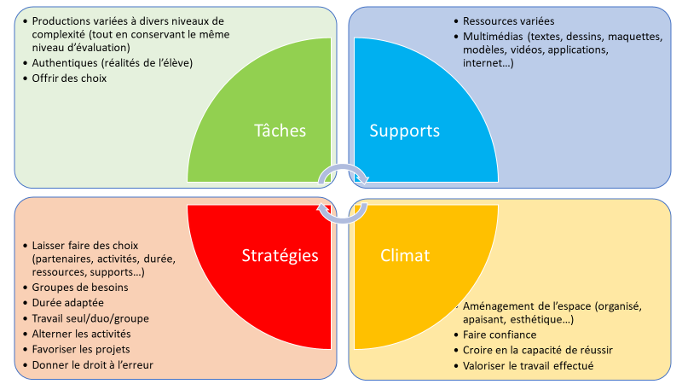

À la suite du diagnostic, l’enseignant planifie les apprentissages, les remédiations, les évaluations à valeur sommative et certificative (uniquement pour les essentiels). Des évaluations à valeur formative (pour l’ensemble des attendus du programme) sont réalisées toute l’année.
Le document d’intentions pédagogiques (DIP) tient compte de cette planification.
Il est conseillé à l’enseignant de repenser les espaces d’apprentissage et de continuer à utiliser le numérique qui reste une composante non négligeable du processus d’apprentissage.

Les tableaux qui suivent ont pour objectif de mettre en évidence, dans les différents cours de l’OBG de 3e et 4e année les essentiels à maitriser par des élèves de l’option mais également ceux qui sont indispensables en tant que prérequis à la compréhension de ceux qui seront analysés dans les années suivantes. Il est donc important d’insister sur le fait qu’un savoir ne doit pas être enseigné cette année parce qu’il était au programme de l’année précédente, mais parce que sa maîtrise est indispensable à l’appropriation d’un nouveau savoir.

Rappelons que l’option «Travaux de bureau» a pour objectif de jeter les bases des compétences du métier d’auxiliaire administratif et d’accueil au 3e degré.
Le programme a été conçu non par année, mais sur le degré. Il n’y a aucune précision quant aux matières à voir en 3e et en 4e année, la 4e pouvant notamment être consacrée à des situations d’apprentissage plus complexes ancrées dans le quotidien des élèves. Voici les essentiels qui doivent être abordés au terme du degré et qui seront une base pour aborder les compétences du métier « Auxiliaire administratif et d’accueil » au troisième degré.

Techniques du secrétariat
- Lire et comprendre une information codifiée
- Orienter le visiteur
- Décrire un parcours
- Le classement alphabétique
- Le classement numérique

La tenue de dossier et l’archivage

L’utilisation de la photocopieuse

Réceptionner le courrier

Expédier le courrier
Techniques d’accueil

La communication orale en face à face

La communication téléphonique

Orienter le visiteur

Économie de l’entreprise
Les besoins du client:
- ses revenus,
- son budget,
- les documents courants de la vie quotidienne.
L'entreprise:
- le processus de fabrication,
- le coût de revient,
- le prix de vente,
- le bénéfice,
- les fournisseurs,
- la commande,
- les documents commerciaux liés à l'achat,
- les calculs commerciaux.
Les circuits de distribution:
- les documents commerciaux liés à la livraison.
- les documents commerciaux liés à la vente,
- les documents de paiement.
Informatique appliquée
- Utiliser un logiciel de traitement de texte.
- Utiliser un logiciel tableur.
- Utiliser un logiciel de Présentation Assistée par Ordinateur.
- Initier à Internet et au courrier électronique

Pour toute question complémentaire, n’hésitez pas à nous contacter :
- jeanmarie.bauduin@segec.be
- catherine.libert@segec.be
- genevieve.perrad@segec.be

Vous trouverez également de nombreuses informations et ressources sur notre site à l’adresse : https://ses.fesec.be/

